
Universidad Nacional de Catamarca
Facultad de Tecnología y Ciencias Aplicadas
Departamento de Informática Ingeniería de Software I

Especificación de Requerimientos de Software

City Tour Catamarca

Grupo Nro: 1
01694 | Arce Lautaro Martín | lautaroarce345@gmail.com
01733 | Gallo Pablo Javier | gallopabloj@gmail.com
01731 | Gallo Juan Agustín | juanagustin09@gmail.com
Versión 3.0
3/11/2025

Historia de Revisiones

Link Doc. Drive | https://docs.google.com/document/d/1c2vka-BBEOzgdbQvJnKFgaOf5qFvovif9FjBX-tSQ-g/edit?tab=t.0#heading=h.ahb1f8ir9ij4
Link Trello | https://trello.com/invite/68d68876f23d7a256c7ea4cb/ATTIec9ec690afe226d4f183c4939ad106ffD252C740
Fecha | Versión | Descripción | Autor/es
19/09/2025 | 1.0 | Trabajo Práctico N° 1 | Gallo Juan Agustin  Gallo Pablo Javier  Arce Lautaro Martin
13/10/2025 | 2.0 | Trabajo Práctico N° 2 | Gallo Juan Agustin  Gallo Pablo Javier  Arce Lautaro Martin
03/11/2025 | 3.0 | Trabajo Práctico N°3 | Gallo Juan Agustin  Gallo Pablo Javier  Arce Lautaro Martin

Tabla de contenidos
Especificación de Requerimientos de Software 0
Nombre Fantasía del Sistema 0
Tabla de contenidos 3
1 INTRODUCCIÓN 5
1.1 Propósito 5
1.2 Alcance o Ámbito del Sistema 5
1.3 Descripción General del Producto 5
1.3.1 Perspectiva del producto 5
1.3.2 Funciones del producto 5
1.3.3 Características de los Usuarios 6
1.3.4 Limitaciones o Restricciones 6
1.4 Definiciones y acrónimos 6
2 REFERENCIAS 7
3 REQUERIMIENTOS ESPECÍFICOS 7
3.1 Requerimientos del Usuario (RU) 7
3.1.1 RU-01. Contratos 7
3.1.2 RU-02. Pago del alquiler 7
3.2 Requerimientos Funcionales del Sistema (RF) 8
3.2.1 RF-01: Registro de contrato de alquiler 9
3.2.2 RF-02: Cancelar contrato de alquiler 10
3.2.3 RF-03: Cobrar mes de alquiler 10
3.3 Requerimientos No Funcionales (RNF) 11
3.3.1 Requerimientos del Producto 11
3.3.2 Requerimientos de la Organización 12
3.3.3 Requerimientos Externos 13
4 MODELO DEL CONTEXTO DEL SISTEMA 13
4.1 Modelo del Negocio 13
4.1.1 Actores del negocio 14
4.1.2 Paquetes del negocio 14
4.2 Modelo del Dominio 15
5 MODELO DE CASOS DE USO 17
5.1 Diagrama de CU <Cod. Dig CU: nombre del caso de uso del negocio para nuestro ej. Sería “DCU-01: Gestionar alquiler”> 17
5.1.1 Flujo de Sucesos <CU-01: Nombre del caso de uso 1 (para el ej. CU-01: Alquilar departamento)> 17
5.1.2 Flujo de Sucesos CU-02: Cancelar contrato de alquiler 19
5.1.3 Flujo de Sucesos <CU-03: Nombre del caso de uso para el ej. CU-03: Registrar cliente> 20
5.1.4 Flujo de Sucesos CU-04: Buscar cliente 20
5.1.5 Flujo de Sucesos CU-05: Cobrar multa al cliente 20
5.2 Diagrama de CU DCU-02: Gestionar pagos 20
5.2.1 Flujo de Sucesos <Cod. CU: Nombre del caso de uso> 20
5.3 Diagrama de CU < Cod. Dig CU: nombre del caso de uso del negocio n> 21
6 REALIZACIÓN DE CASOS DE USO 21
6.1 REALIZACIÓN CU: < Cod y Nombre del Diagrama de caso de uso 1 siguiendo el ej sería “DCU-01: Gestionar alquiler”> 21
6.1.1 Diagrama de Clase < Código del diagrama clase: Nombre del Diagrama de caso de uso 1 siguiendo el ej sería “DCL-01: Gestionar alquiler”> 21
6.1.2 Diag. Secuencia <Cod. DSC: Nombre del caso de uso para el ej. DSC-01: Alquilar departamento > 22
6.1.3 Diag. de Secuencia <DSC-02: Nombre del caso de uso para el ej. DSC-02: Cancelar contrato de alquiler > 23
6.2 REALIZACIÓN CU: “DCU-02: Gestionar pagos” 23
6.2.1 Diagrama de Clase “DCL-02: Gestionar pagos” 23
6.2.2 Diag. Secuencia DSC: Nombre del caso de uso1 23
7 PLANILLA DE TRAZABILIDAD 0

INTRODUCCIÓN
Para el desarrollo del sistema City Tour Catamarca se adoptará el Modelo Incremental, dado que permite la entrega de funcionalidades en módulos sucesivos (usuarios, itinerarios, reservas), asegurando que la aplicación pueda comenzar a utilizarse de manera temprana mientras se completan fases posteriores.
Como metodología de desarrollo se utilizará el enfoque Ágil, ya que favorece la entrega continua de valor, la retroalimentación temprana de los usuarios, y la adaptación a cambios en los requerimientos.

Propósito
Este documento de Especificación de Requisitos del Sistema (ERS) tiene como propósito establecer, de manera clara y estructurada, los requerimientos necesarios para el desarrollo del sistema informático de CityTour Catamarca, unca aplicación web destinada a la gestión integral de recorridos turísticos en la ciudad de San Fernando del Valle de Catamarca.
Este documento servirá como referencia principal para todos los actores involucrados en el proyecto, asegurando una comprensión común de los objetivos, funcionalidades y limitaciones del sistema. En particular, está dirigido a:
- Clientes y usuarios finales: para que comprendan el alcance del sistema y validan que las funcionalidades propuestas responden a sus necesidades.
- Equipo de desarrollo: como base técnica para el diseño, implementación y pruebas del sistema.
- Equipo de gestión y administración: para dar seguimiento al cumplimiento de los objetivos del proyecto y validar la trazabilidad de los requisitos.
- Docentes y evaluadores: como documento académico que evidencia la correcta aplicación de las normas ISO/IEC/IEEE 29148:2018 en la elaboración de requisitos de software.
En definitiva, este ERS busca servir de contrato formal de comunicación entre las partes interesadas, estableciendo un marco común que garantice la correcta construcción, validación y futura evolución del sistema CityTour Catamarca.

Alcance o Ámbito del Sistema
El presente documento describe la especificación de requisitos de software (ERS) para el sistema denominado City Tour Catamarca, una aplicación web destinada a la gestión integral del servicio de transporte turístico en la ciudad de San Fernando del Valle de Catamarca.
La aplicación tiene como propósito modernizar y optimizar el servicio actual de recorridos turísticos, ofreciendo a los visitantes una herramienta accesible y confiable para consultar horarios, itinerarios, paradas y puntos de interés, así como para realizar reservas en línea con control de cupos y cancelaciones anticipadas.
Entre sus principales funcionalidades se incluyen:
- Administración de perfiles de usuario diferenciados (administrador, turista y operador), con sus correspondientes permisos.
- Consulta de horarios, recorrido y paradas.
- Visualización de puntos turísticos destacados con descripción, imágenes y enlaces.
- Gestión de notificaciones en caso de cambios o demoras.
- Reserva anticipada con selección de fecha, hora y recorrido, incluyendo control automático de cupos.
- Cancelación de reservas con liberación del cupo.
- Administración de unidades de transporte e itinerarios.
- Generación de reportes e informes.
El sistema no incluirá en esta versión inicial el seguimiento en tiempo real mediante GPS, la implementación de paneles digitales en paradas, ni la integración de sistemas de monitoreo en vivo de las unidades, además de permitir el pago en línea del ticket mediante medios electrónicos, con generación automática de comprobante digital o ticket electrónico. Dichas funcionalidades podrían considerarse en fases posteriores del proyecto.

En cuanto a los beneficios, el sistema permitirá:
- Mejorar la experiencia de los turistas al disponer de información clara y actualizada.
- Facilitar la gestión operativa y administrativa a las autoridades y operadores.
- Brindar mayor transparencia y trazabilidad en las operaciones.
- Optimizar la planificación y uso de recursos mediante reportes y estadísticas.
- Contribuir al desarrollo turístico de la ciudad, fortaleciendo su oferta tecnológica y cultural.
Los objetivos principales de la aplicación son:
- Modernizar el servicio de transporte turístico.
- Proveer a los turistas una experiencia digital accesible y confiable.
- Asegurar la eficiencia en la administración de itinerarios y reservas.
- Implementar un sistema escalable y seguro que pueda evolucionar con nuevas funcionalidades.

Descripción General del Producto

Perspectiva del producto
El sistema CIty Tour Catamarca constituye una aplicación web autónoma, desarrollada específicamente para la gestión integral del servicio de transporte turístico de la ciudad de San Fernando del Valle de Catamarca. Si bien es un producto independiente.
Se prevé que en el futuro que interactúe con otros sistemas y servicios externos con el fin de ampliar sus capacidades:
- Integrarse con servicios de mapas y localización (por ej. Google Maps u otro servicio de cartografía para mostrar recorridos, paradas y puntos de interés turístico.
- Interactuar con sistemas de autenticación de terceros ( por ej. proveedores de correo electrónico) para el registro y validación de usuarios.
- Incorporar en fases futuras un módulo de integración con pasarelas de pago en línea (por ej. Mercado Pago, Paypal), lo que permitirá la compra anticipada de pasajes.
De esta manera, aunque la aplicación es funcionalmente autónoma, su diseño contempla interfaces con servicios externos que enriquecen la experiencia de uso y facilitan la interoperabilidad con otros entornos tecnológicos.

Funciones del producto

El sistema City Tour Catamarca ofrece un conjunto de funciones organizadas en grupos lógicos que permitirán cubrir las necesidades de los distintos actores involucrados en el servicio turístico. Las funciones generales del sistema se pueden resumir de la siguiente manera:
- Funciones de gestion de usuarios
  - Registro, autenticación y administración de perfiles.
  - Definición de roles con distintos niveles de acceso(administrador, operador y turista) .
- Funciones de gestión de itinerarios y recorridos
  - Administración de horarios, recorridos y paradas de las unidades de transporte turístico.
  - Publicación de información actualizada para consulta de los turistas.
  - Identificación de puntos turísticos relevantes con detalles e imágenes ilustrativas.
- Funciones de reservas
  - Reserva anticipada de asientos con control automático de cupos.
  - Cancelación de reservas y liberación del cupo correspondiente.
  - Emisión de comprobantes digitales de reserva.
- Funciones de notificaciones y comunicación
  - Envío de notificaciones a los usuarios en caso de cambios, demoras o cancelaciones.
  - Posibilidad de comunicación entre operadores y turistas a través de la aplicación.
- Funciones de reportes y estadísticas
  - Generación de informes de uso, reservas y ocupación.
  - Exportación de datos en formatos estándar (PDF,Excel).
Estas funciones, organizadas en bloques lógicos, conforman el núcleo operativo de la aplicación, garantizando tanto la mejora de la experiencia de los turistas, como la eficiencia de la gestión administrativa y operativa por parte de los responsables del servicio.

Características de los Usuarios

El sistema City Tour Catamarca está destinado a ser utilizado por distintos grupos de usuarios, cuyas características deben considerarse para asegurar la usabilidad y accesibilidad de la aplicación.
- Administradores del sistema
  - Generalmente personal designado por la organización responsable del servicio turístico.
  - Nivel educativo: medio a superior.
  - Experiencia: manejo básico/intermedio de sistemas informáticos.
  - Responsabilidad: gestión de usuarios, itinerarios, reservas y control general del sistema.
  - Consideración de usabilidad: requieren interfaces claras y organizadas que faciliten la administración eficiente de múltiples funciones.
- Operadores de servicio
  - personal encargado de la atención al turista y de la operación diaria de recorridos.
  - Nivel educativo: medio.
  - Experiencia: pueden no tener formación técnica avanzada, pero requieren acceso rápido y sencillo a la información del sistema.
  - Consideración de usabilidad: el sistema debe ser intuitivo, con procesos simplificados de consulta y registro, reduciendo al mínimo la curva de aprendizaje.
- Turistas y usuarios finales
  - Población diversa, tanto nacional como extranjera.
  - Experiencia: algunos con alto nivel de familiaridad tecnológica, otros con conocimientos básicos de navegación web.
  - Consideración de usabilidad:
    - Interfaz sencilla y adaptable a distintos dispositivos.
    - Inclusión de elementos gráficos e intuitivos.
    - Accesibilidad para usuarios con discapacidades visuales o motrices

Limitaciones o Restricciones

El desarrollo del sistema City Tour Catamarca se encuentra condicionado por diversos factores regulatorios, técnicos y operativos que se deben tener en cuenta desde la etapa de diseño. A continuación, se enumeran las principales limitaciones y restricciones:
- Políticas regulatorias:
  - Debe cumplir con las políticas municipales y provinciales de turismo y transporte.
  - El sistema debe ajustarse a la normativa vigente en materia de protección de datos personales (Ley N.º 25.326 – Argentina), la misma tiene dos fines, el consentimiento informado, los turistas deben dar consentimiento expreso antes de que el sistema recolecte, almacene o procese sus datos personales; además los datos de los usuarios solo pueden usarse para los fines que el sistema declare: gestión de reservas y comunicación de notificaciones, no se pueden usar para un fin distinto sin consentimiento adicional.
- Limitaciones de hardware:
  - El acceso desde dispositivos móviles obliga a optimizar la aplicación para entornos de hardware heterogéneos.
- Funciones de control
  - El sistema debe permitir la trazabilidad de operaciones críticas, como altas/bajas de usuarios, gestión de reservas y generación de reportes.
- Requerimiento de lenguajes de alto nivel
  - El sistema deberá desarrollarse utilizando lenguajes de programación modernos y estándares que aseguren mantenibilidad y escalabilidad.

Definiciones y acrónimos
Acrónimos
Acrónimo | Definición
ERS | Especificación de Requerimientos de Software
IEEE | Instituto de Ingeniería Eléctrica y Electrónica; en inglés Institute of Electrical and Electronics Engineers
RF | Requisitos Funcionales
RNF | Requisitos no Funcionales
RU | Requisitos de Usuario

REFERENCIAS

- ISO-IEC-IEEE 29148:2018 – Systems and software engineering — Life cycle processes — Requirements engineering. International Organization for Standardization (ISO), 2018.
- Sommerville, Ian. "Ingeniería del Software", 9ª Edición. Pearson Educación, Madrid, 2011.
- La Ley 25.326 de Argentina “Ley de Protección de los Datos Personales” (también llamada “Habeas Data”). Sancionada el 4 de octubre de 2000.
- Ley Nº 5267 (Provincia de Catamarca). Declara de interés provincial al turismo como actividad socioeconómica, estratégica y esencial para el desarrollo provincial.
- Plan Estratégico de Turismo Sustentable 2014-2024 (Provincia de Catamarca). Plan provincial que fija metas, líneas estratégicas y promoción del turismo sostenible en Catamarca.
- Ley 5184 (Nacional). Declara de interés nacional al turismo como actividad estratégica en la nación.
- Habilitación del Servicio de Transporte Interurbano (Provincia de Catamarca). Establece condiciones para la operación del servicio de transporte interurbano en la provincia.

REQUERIMIENTOS ESPECÍFICOS

Requerimientos del Usuario (RU)

RU-01: Perfiles de usuario.
Contemplar diferentes perfiles de usuario (administrador, turista, operadores, etc.) y el control de permisos para cada perfil de usuario.
RU-02: Consulta del circuito turístico.
Consulta de horarios, paradas y recorridos del circuito turístico (registro por parte del administrador, y la consulta por parte del turista).
RU-03: Visualización de puntos destacados.
Visualización de puntos turísticos destacados, incluyendo nombre, descripción breve, imagen y/o enlace externo.
RU-04: Notificaciones de servicio.
Permitir a los operadores emitir notificaciones básicas ante cambios o demoras en el servicio. Estas notificaciones podrán ser ingresadas manualmente y deberán visualizarse en la página principal. De manera opcional, podrán enviarse también por correo electrónico al turista que haya realizado la reserva correspondiente.
RU-05: Reservar pasaje.
Permitir la reserva anticipada del recorrido, brindando al turista la posibilidad de seleccionar la fecha, hora, punto de partida, recorrido y la cantidad de personas para las cuales realiza la reserva.
RU-06: Gestión de cupos.
Gestionar los cupos disponibles para cada recorrido, de manera que, una vez alcanzada la capacidad máxima, no se permita realizar nuevas reservas para ese servicio.
RU-07: Cancelación de reserva.
Permitir la cancelación de la reserva con al menos una hora de antelación respecto al horario de salida, liberando automáticamente el cupo correspondiente para que vuelva a estar disponible para nuevas reservas.
RU-08: Administración de transporte
Registro y administración de unidades de transporte.
RU-09: Reserva online
Permitir el pago en línea del ticket turístico mediante medios electrónicos (tarjeta, billeteras digitales, transferencia), con generación automática de comprobante digital o ticket electrónico. Esta funcionalidad se prevé para una segunda versión del sistema.
RU-10: Creación de itinerarios
Permitir la creación y edición de itinerarios, con la posibilidad de vincular cada recorrido a las paradas turísticas correspondientes.
RU-11: Gestión de accesos
Gestionar los accesos al sistema mediante un mecanismo de autenticación con usuario y contraseña seguras, que cumplan al menos con seis caracteres e incluyan combinación de letras y números.
RU-12: Interfaz responsiva
Disponer de una interfaz web responsiva, adaptable y accesible desde dispositivos móviles, tablets o computadoras personales.
RU-13: Fluidez del sistema
Garantizar una interacción simple, fluida y clara, proporcionando mensajes informativos y asegurando tiempos de respuesta razonables (≤ 3 segundos por transacción).
RU-14: Utilización de tecnologías estándar
Implementar la interfaz web utilizando tecnologías estándar como HTML, CSS y JavaScript, con o sin el uso de frameworks de front-end.
RU-15: Utilización de Django y PostgreSQL
Debe ser desarrollado utilizando el Framework Django y base de datos PostgreSQL.
RU-16: Implementación de medidas de seguridad
Se requiere la implementación de medidas de seguridad adecuadas, tomando en consideración los diez riesgos críticos definidos por OWASP (Open Web Application Security Project).
RU-17: Formato de informes
Proveer diferentes informes en el momento que se le solicite. Los mismos, deben ser exportados en los siguientes formatos: PDF, Excel y CSV. Algunos de los listados requeridos pueden ser:
- Recorridos activos.
- Paradas más utilizadas.
- Listado de reservas para un determinado recorrido.
- Consulta de reservas por parte de los turistas
- Estadísticas de cantidad de pasajeros por viajes en un rango de fechas, para ser entregado a los organismos provinciales que financian el proyecto.

Requisitos Funcionales del Sistema (RF)

3.2.1 RF-01: Creacion de usuarios
ID Req. Sistema | RF-01 | Ref. ID RU |  | RU-01
Nombre | Creacion de usuario
Descripción | Capacidad para crear usuarios con distintas capacidades en el sistema.  Datos de entrada: gmail, nombre y contraseña.  Datos de salida: estado de creación de usuario.
Grupo lógico | Gestión de usuarios
Usuario | Administradores, turistas y operadores
Prioridad |  |  | Alta

3.2.2 RF-02: Modificacion de usuario
ID Req. Sistema | RF-02 | Ref. ID RU |  | RU-01
Nombre | Modificacion de usuario
Descripción | Capacidad para modificar datos personales del usuario en cuestión.  Datos de entrada: nuevo gmail, nombre y contraseña.  Datos de salida: modificación exitosa.
Grupo lógico | Gestión de usuarios
Usuario | Administradores, turistas y operadores
y en Prioridad |  |  | Alta

3.2.3 RF-03: Registro de circuito turístico
ID Req. Sistema | RF-03 | Ref. ID RU |  | RU-02
Nombre | Registro de circuito turístico
Descripción | Capacidad para crear un circuito turístico (cada circuito tiene un id asignado).  Datos de entrada: nombre del circuito, horario, itinerario, colectivo, estado(Activo, baja o eliminado).  Datos de salida: Circuito registrado.
Grupo lógico | Gestión de recorridos
Usuario | Administradores y operadores
Prioridad |  |  | Alta

3.2.4 RF-04. Modificación de circuito turístico
ID Req. Sistema | RF-04 | Ref. ID RU |  | RU-02
Nombre | Modificación de circuito turístico
Descripción | Capacidad de modificar un circuito turístico ya creado.  Datos de entrada: nuevos valores (nombre del circuito, horario, itinerario, colectivo).  Datos de salida: validación de modificación del circuito.
Grupo lógico | Gestión de recorridos
Usuario | Administradores y operadores
Prioridad |  |  | Alta

3.2.5 RF-05. Eliminación de circuito turístico
ID Req. Sistema | RF-05 | Ref. ID RU |  | RU-02
Nombre | Eliminación de circuito turístico
Descripción | Capacidad de eliminar circuitos turísticos existentes.  Datos de entrada: id del circuito a eliminar. estado = eliminado.  Datos de salida: validación de eliminación del circuito. campo Estado se asigna “baja o eliminado”
Grupo lógico | Gestión de recorridos
Usuario | Administradores y operadores
Prioridad |  |  | Alta

3.2.6 RF-06. Consulta de circuito turístico
ID Req. Sistema | RF-06 | Ref. ID RU |  | RU-02
Nombre | Consulta de circuito turístico
Descripción | Capacidad de consultar circuitos turísticos existentes.  Datos de entrada: nombre del circuito y su horario.  Datos de salida: circuito al que se hace referencia.
Grupo lógico | Gestión de recorridos
Usuario | Administradores, turistas y operadores
Prioridad |  |  | Alta

3.2.7 RF-07. Registro de puntos destacados
ID Req. Sistema | RF-07 | Ref. ID RU |  | RU-03
Nombre | Registro de puntos destacados
Descripción | Capacidad de crear un punto destacado dentro de un itinerario para los circuitos turísticos (cada punto destacado tiene un id asignado).  Datos de entrada: nombre, descripción, imagen y estado.  Datos de salida: validación de creación de punto destacado.
Grupo lógico | Gestión de itinerarios
Usuario | Administradores
Prioridad |  |  | Alta

3.2.8 RF-08. Modificación de puntos destacados
ID Req. Sistema | RF-08 | Ref. ID RU |  | RU-03
Nombre | Modificación de puntos destacados
Descripción | Capacidad de modificar puntos destacados de circuitos turísticos.  Datos de entrada: nuevos valores (nombre, descripción e imagen).  Datos de salida: estado de modificación de punto destacado.
Grupo lógico | Gestión de itinerarios
Usuario | Administradores
Prioridad |  |  | Alta

3.2.9 RF-09: Eliminación de puntos destacados
ID Req. Sistema | RF-09 | Ref. ID RU |  | RU-03
Nombre | Eliminación de puntos destacados
Descripción | Capacidad de eliminar puntos destacados de circuitos turísticos.  Datos de entrada: id de punto destacado, estado = eliminado.  Datos de salida: estado de eliminación de punto destacado.
Grupo lógico | Gestión de itinerarios
Usuario | Administradores
Prioridad |  |  | Alta

3.2.10 RF-10: Visualización de puntos destacados
ID Req. Sistema | RF-10 | Ref. ID RU |  | RU-03
Nombre | Visualización de puntos destacados
Descripción | Capacidad de visualizar puntos destacados de circuitos turísticos.  Datos de entrada: petición de visualización.  Datos de salida: visualización de puntos destacados.
Grupo lógico | Gestión de itinerarios
Usuario | Administradores, turistas y operadores
Prioridad |  |  | Alta

3.2.11 RF-11. Emisiones de notificaciones ante cambios o demoras
ID Req. Sistema | RF-11 | Ref. ID RU |  | RU-04
Nombre | Emisiones de notificaciones ante cambios o demoras
Descripción | Capacidad para mostrar en la página principal notificaciones ante cambios o demoras en el servicio.  Datos de entrada: mensaje ingresado.  Datos de salida: notificación por la página principal.
Grupo lógico | Gestión de avisos.
Usuario | Administradores y operadores
Prioridad |  |  | Alta

3.2.12 RF-12: Notificaciones por email de cambios
ID Req. Sistema | RF-12 | Ref. ID RU |  | RU-04
Nombre | Notificaciones por email
Descripción | Enviar por correo electrónico al turista que haya realizado la reserva correspondiente.  Datos de entrada: cambios o demoras del servicio.  Datos de salida: notificación vía email.
Grupo lógico | Gestión de avisos
Usuario | Administradores y operadores
Prioridad |  |  | Baja

3.2.13 RF-13: Reserva de pasajes
ID Req. Sistema | RF-13 | Ref. ID RU |  | RU-05
Nombre | Reserva de pasajes
Descripción | Capacidad por parte del turista para reservar cupos de un colectivo en un circuito turístico el cual posee un itinerario, mermando los cupos disponibles.  Datos de entrada: fecha, hora, punto de partida, cantidad de cupos a utilizar.  Datos de salida: Registro de reserva de pasajes.
Grupo lógico | Gestión de reservas
Usuario | Turistas
Prioridad |  |  | Alta

3.2.14 RF-14: Cancelación de reservas
ID Req. Sistema | RF-14 | Ref. ID RU |  | RU-07
Nombre | Cancelación de reservas
Descripción | Permite cancelar reservas liberando los cupos ocupados por esta.  Datos de entrada: id de reserva.  Datos de salida: estado de cancelación de reserva.
Grupo lógico | Gestión de reservas
Usuario | Turistas
Prioridad |  |  | Alta

3.2.15 RF-15: Registro colectivo
ID Req. Sistema | RF-15 | Ref. ID RU |  | RU-08
Nombre | Registro de colectivo
Descripción | Capacidad de cargar un colectivo a la base de datos del sistema (cada colectivo tiene un id propio).  Datos de entrada: operador del colectivo, cantidad de asientos (cupos), descripción y estado.  Datos de salida: registro de colectivo.
Grupo lógico | Gestión de colectivos
Usuario | Administradores
Prioridad |  |  | Alta

3.2.16 RF-16: Modificación de colectivo
ID Req. Sistema | RF-16 | Ref. ID RU |  | RU-08
Nombre | Modificación de colectivo
Descripción | Capacidad de modificar valores de un colectivo ya existente en el sistema.  Datos de entrada: nuevos valores (operador, cantidad de asientos, descripción).  Datos de salida: modificación de colectivo.
Grupo lógico | Gestión de colectivos
Usuario | Administradores
Prioridad |  |  | Alta

3.2.17 RF-17: Eliminación de colectivo
ID Req. Sistema | RF-17 | Ref. ID RU |  | RU-08
Nombre | Eliminación de colectivo
Descripción | Capacidad para eliminar del sistema un colectivo.  Datos de entrada: id del colectivo, estado = eliminado.  Datos de salida: estado de eliminación de recorrido.
Grupo lógico | Gestión de colectivos
Usuario | Administradores
Prioridad |  |  | Alta

3.2.18 RF-18: Pago de reservas
ID Req. Sistema | RF-18 | Ref. ID RU |  | RU-09
Nombre | Pago de reservas
Descripción | Capacidad de poder generar el pago de la reserva en línea.  Datos de entrada: datos de tarjeta/ billetera digital/ transferencia.  Datos de salida: Comprobante de pago
Grupo lógico | Gestión de pagos
Usuario | Turistas
Prioridad |  |  | Baja

3.2.19 RF-19: Registro de itinerarios
ID Req. Sistema | RF-19 | Ref. ID RU |  | RU-10
Nombre | Registro de itinerarios
Descripción | Capacidad de para cargar itinerarios a la base de datos del sistema (cada itinerario tiene un id propio).  Datos de entrada: fecha, paradas, puntos destacados.  Datos de salida: registro de itinerario.
Grupo lógico | Gestión de itinerarios
Usuario | Administradores
Prioridad |  |  | Alta

3.2.20 RF-20: Modificación de itinerarios
ID Req. Sistema | RF-20 | Ref. ID RU |  | RU-10
Nombre | Modificación de itinerarios
Descripción | Capacidad para modificar itinerarios ya existentes.  Datos de entrada: nuevos valores (fecha, paradas, punto destacados).  Datos de salida: modificación de itinerario.
Grupo lógico | Gestión de itinerarios
Usuario | Administradores
Prioridad |  |  | Alta

3.2.21 RF-21: Eliminación de itinerarios
ID Req. Sistema | RF-21 | Ref. ID RU |  | RU-10
Nombre | Eliminación de itinerarios
Descripción | Capacidad de eliminar itinerarios existentes.  Datos de entrada: id de itinerario a eliminar. estado = eliminado.  Datos de salida: estado de eliminación de itinerario.
Grupo lógico | Gestión de itinerarios
Usuario | Administradores
Prioridad |  |  | Alta

3.2.22 RF-22: Autenticación de usuarios
ID Req. Sistema | RF-22 | Ref. ID RU |  | RU-11
Nombre | Autenticación de usuarios
Descripción | Capacidad autenticar entradas de usuarios al sistema.  Datos de entrada: mail, contraseña.  Datos de salida: autenticación de usuario.
Grupo lógico | Gestión de usuarios
Usuario | Administradores, turistas, operadores
Prioridad |  |  | Alta

3.2.23 RF-23: Informe de recorridos activos
ID Req. Sistema | RF-23 | Ref. ID RU |  | RU-17
Nombre | Informe de recorridos activos
Descripción | El sistema debe ser capaz de generar un informe de los recorridos activos .  Datos de entrada: solicitud de informe de un recorrido específico entre un rango de fechas.  Datos de salida: Itinerario del que pertenece, nombre de circuito, fecha/hora, capacidad de todos los colectivos del recorrido, asientos ocupados, porcentaje de ocupación total.
Grupo lógico | Gestión de informes
Usuario | Administradores
Prioridad |  |  | media

3.2.24 RF-24: Informe de paradas más concurridas
ID Req. Sistema | RF-24 | Ref. ID RU |  | RU-17
Nombre | Informe de paradas más concurridas
Descripción | El sistema debe ser capaz de generar un informe de paradas más concurridas.  Datos de entrada: recorrido del que se necesita el informe especificado entre un rango de fechas.  Datos de salida: paradas más utilizadas en un determinado recorrido dando los identificadores de parada y sus concurrencias.
Grupo lógico | Gestión de informes
Usuario | Administradores
Prioridad |  |  | media

3.2.25 RF-25: Informe de reservas por recorrido
ID Req. Sistema | RF-25 | Ref. ID RU |  | RU-17
Nombre | Informe de reservas por recorrido
Descripción | El sistema debe tener la capacidad de mostrar las reservas dadas en un determinado viaje.  Datos de entrada: recorrido del que se necesita el informe.  Datos de salida: id de las reservas, turistas que efectuaron estas reservas, fecha estipulada, cupos comprados en la reserva y el colectivo a donde se pone la reserva .
Grupo lógico | Gestión de informes
Usuario | Administradores
Prioridad |  |  | media

3.2.26 RF-26: Consulta de reservas
ID Req. Sistema | RF-26 | Ref. ID RU |  | RU-17
Nombre | Consulta de reservas
Descripción | Capacidad para mostrar la reserva de un viaje.  Datos de entrada: solicitud de consulta dentro de la fecha reservada.  Datos de salida: Información de reserva.
Grupo lógico | Gestión de reservas
Usuario | Turistas
Prioridad |  |  | media

3.2.27 RF-27: Cantidad de pasajeros por viaje
ID Req. Sistema | RF-27 | Ref. ID RU |  | RU-17
Nombre | Cantidad de pasajeros por viaje
Descripción | El sistema debe tener la capacidad de mostrar estadísticas de cantidad de pasajeros por viaje en un rango de tiempo dado  Datos de entrada: recorrido del que se debe dar las estadísticas con un rango de tiempo.  Datos de salida: Total de pasajeros, id de reservas, fecha, puntos de partida de cada reserva y cupos de cada reserva.
Grupo lógico | Gestión de informes
Usuario | Administradores
Prioridad |  |  | alta

Requisitos No Funcionales (RNF)

Requisitos NF del Producto

RNF-01: Tiempo de respuesta límite
ID Req. NF | RNF-01 |  | Origen Ref. ID RU | RU-13 |  | Restringe  Ref. ID RF |  | RF-06
Nombre | Tiempo de respuesta límite
Tipo de RNF  Producto | Usabilidad | Eficiencia |  |  | Confiabilidad |  | Seguridad
Tipo de RNF  Producto |  | X
Descripción | El sistema debe responder a cada consulta de recorridos, paradas y horarios en un tiempo ≤ 3 segundos. Es un RNF de Eficiencia subcaracterística rendimiento

RNF-02 Seguridad de autenticación
ID Req. NF | RNF-02 |  | Origen Ref. ID RU | RU-11 |  | Restringe  Ref. ID RF |  | RF-01  RF-02
Nombre | Seguridad de autenticación
Tipo de RNF  Producto | Usabilidad | Eficiencia |  |  | Confiabilidad |  | Seguridad
Tipo de RNF  Producto |  |  |  |  |  |  | X
Descripción | El login debe implementar contraseñas seguras, con al menos seis caracteres y que incluyan una combinación de letras y números.

RNF-03: Medidas de seguridad OWASP
ID Req. NF | RNF-03 |  | Origen Ref. ID RU | RU-16 |  | Restringe  Ref. ID RF |  | RF-01  RF-02
Nombre | Medidas de seguridad OWASP
Tipo de RNF  Producto | Usabilidad | Eficiencia |  |  | Confiabilidad |  | Seguridad
Tipo de RNF  Producto |  |  |  |  |  |  | X
Descripción | Implementar medidas de seguridad tomando en consideración los riesgos críticos definidos por OWASP(Open Web Application Security Project).

RNF-04: Interfaz responsiva
ID Req. NF | RNF-04 |  | Origen Ref. ID RU | RU-12 |  | Restringe  Ref. ID RF
Nombre | Interfaz responsiva
Tipo de RNF  Producto | Usabilidad | Eficiencia |  |  | Confiabilidad |  | Seguridad
Tipo de RNF  Producto | X
Descripción | La interfaz debe ser sencilla, intuitiva, responsiva y accesible.

RNF-05: Formato de informes
ID Req. NF | RNF-05 |  | Origen Ref. ID RU | RU-17 |  | Restringe  Ref. ID RF |  | RU-17
Nombre | Formato de informes
Tipo de RNF  Producto | Usabilidad | Eficiencia |  |  | Confiabilidad |  | Seguridad
Tipo de RNF  Producto | X
Descripción | El sistema debe proveer diferentes informes exportados en formatos: PDF, Excel y CSV.

Requisitos NF de la Organización

RNF-06: Tecnologías de desarrollo
ID Req. NF | RNF-07 | Origen Ref. ID RU |  | RU-15 | Restringe  Ref. ID RF
Nombre | Tecnologías de desarrollo
Tipo de RNF  De la Organización | Ambientales |  | Operacionales |  |  | Desarrollo
Tipo de RNF  De la Organización |  |  |  |  |  | X
Descripción | El sistema debe implementarse en Django con base de datos PostgreSQL.

RNF-07: Estándares de programación

ID Req. NF | RNF-08 | Origen Ref. ID RU |  | RU-14 | Restringe  Ref. ID RF
Nombre | Estándares de programación
Tipo de RNF  De la Organización | Ambientales |  | Operacionales |  |  | Desarrollo
Tipo de RNF  De la Organización |  |  |  |  |  | X
Descripción | La interfaz web debe utilizar HTML, CSS, JavaScript con buenas prácticas de mantenibilidad.

Requisitos NF Externos

RNF-08: Protección de datos personales

ID Req. NF | RNF-09 | Origen Ref. ID RU |  |  | Restringe  Ref. ID RF
Nombre | Protección de datos personales
Tipo de RNF Externos | Regulatorios |  | Éticos |  |  | Legales
Tipo de RNF Externos |  |  |  |  |  | X
Descripción | El sistema debe cumplir con la Ley Argentina N.º 25.326 de protección de datos.

RNF-9: Normativa de transporte y turismo

ID Req. NF | RNF-10 | Origen Ref. ID RU |  |  | Restringe  Ref. ID RF
Nombre | Normativa de transporte y turismo
Tipo de RNF Externos | Regulatorios |  | Éticos |  |  | Legales
Tipo de RNF Externos | X
Descripción | Cumplir con la normativa del transporte de pasajeros por carretera en Argentina que se encuentra principalmente regulada por el Decreto N° 958/92.

MODELO DEL CONTEXTO DEL SISTEMA
El modelado del contexto se basa en dos modelos principales, el modelo del negocio y el modelo del dominio.

Modelo del Negocio

El modelo del negocio, específica que procesos de negocio de una empresa soportará el sistema, este modelo ayuda a la comprensión del funcionamiento del sistema. Los procesos de negocio de son expresados en términos de paquetes y actores del negocio; los paquetes se corresponden con los procesos del negocio y los actores con los clientes. En su descripción se utilizan los paquetes de UML.

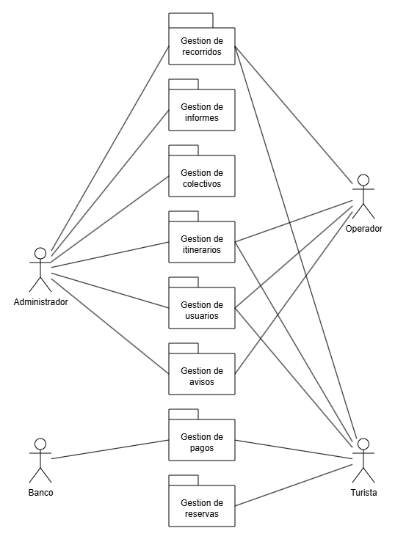

Actores del negocio
Actores primarios
- Administrador: Encargado de supervisar y mantener el sistema.
- Operador: Chofer de los colectivos encargado de las operaciones diarias.
- Turista: Usuario que utiliza el sistema para realizar reservas y pagos.

Actores secundarios
- Banco: Procesa las transacciones que el sistema necesita para realizar un pago.

Paquetes del negocio

- Paquete del negocio Gestión de Recorridos: permite administrar (crear, modificar y eliminar) el recorrido del tour turístico.

- RF-03: Registro de circuito turístico
- RF-04. Modificación de circuito turístico
- RF-05. Eliminación de circuito turístico

- Paquete del negocio Gestión de Informes: permite elaborar informes en formatos PDF, Excel y CSV.

- RF-29: Informar recorridos activos.
- RF-30: Informar paradas más concurridas.
- RF-31: Informar reservas por recorrido.
- RF-32: Informar cantidad de pasajeros por viaje.

- Paquete del negocio Gestión de Colectivos: permite la creación, modificación y eliminación de los colectivos a administrar.

- RF-06: Registrar colectivo.
- RF-07: Modificar colectivo.
- RF-08: Eliminar colectivo.
- RF-09: Buscar colectivo.

- Paquete del negocio Gestión de Itinerarios: permite crear, modificar, eliminar y visualizar puntos destacados dentro de los recorridos.

- RF-10: Registrar itinerario.
- RF-11: Modificar itinerario.
- RF-12: Eliminar itinerario.
- RF-13: Buscar itinerario.
- RF-14: Registrar punto destacado.
- RF-15: Modificar punto destacado.
- RF-16: Eliminar punto destacado.
- RF-17: Buscar punto destacado.
- RF-18: Visualizar punto destacado.

- Paquete del negocio Gestión de Usuarios: permite la creación y modificación de un usuario con distintos roles.

- RF-19: Registrar usuario.
- RF-20: Modificar usuario.
- RF-21: Autenticar usuario.
- RF-22: Buscar usuario.

- Paquete del negocio Gestión de Avisos: capacidad para enviar y mostrar notificaciones en caso de cambios y/o demoras del servicio.

- RF-27: Emitir notificaciones.
- RF-28: Emitir notificaciones vía mail.

- Paquete del negocio Gestión de Reservas: permite realizar, cancelar y mostrar una reserva de cupos en un colectivo.

- RF-23: Reservar pasajes.
- RF-24: Cancelar pasajes.
- RF-25: Consultar pasajes.
- RF-26: Buscar pasajes.

Modelo del Dominio
El modelado del dominio describe los conceptos importantes del contexto como objetos del dominio enlazándolos unos con otros. El objetivo del modelado del dominio es comprender y describir las clases relevantes en el contexto del sistema.
Modelar el dominio ayuda a obtener un glosario de términos que facilitan la comunicación entre todos los implicados en el desarrollo, ya que introduce un vocabulario común. Para describir este modelo se utilizan los diagramas de clases de UML.
Este modelo se utiliza cuando se describen los casos de uso, cuando se diseña la interfaz del usuario y para sugerir clases internas del sistema durante el análisis.

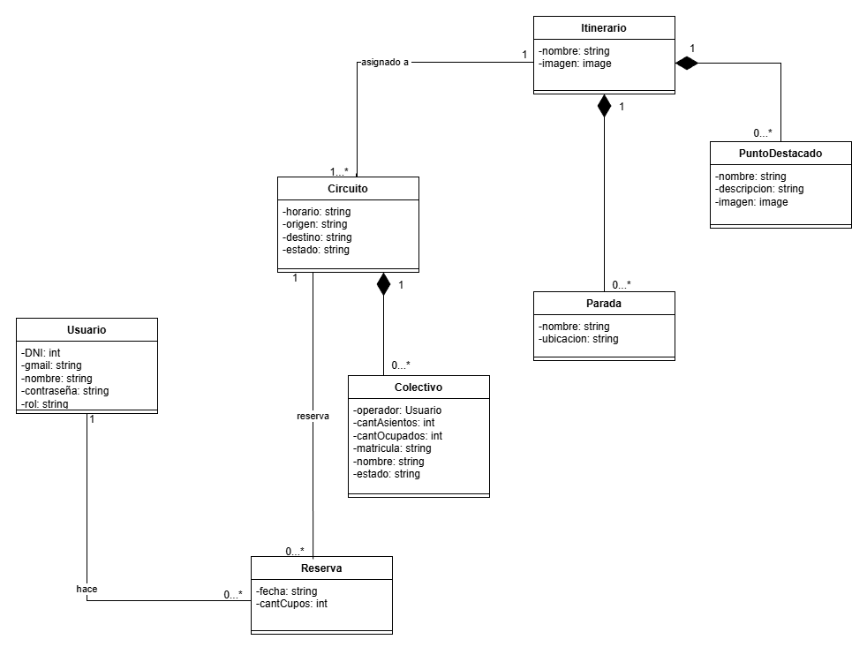

MODELO DE CASOS DE USO

A partir del modelo del negocio se derivan los diagramas de casos de uso, cada paquete del negocio implica un diagrama de casos de uso.

Diagrama de CU Gestión de recorridos

DCU-01: Gestión de recorridos
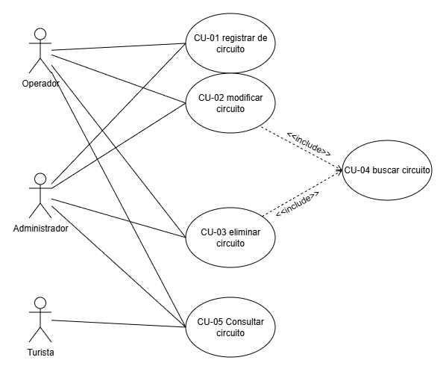

5.1.1 CU-01: Registrar circuito

ID del caso de uso | CU-01 |  | Ref. ID RF | RF-03
Nombre del caso de uso | Registrar circuito.
Iniciador | Administrador.
Otros actores | Operador.
Precondición | Se debe haber iniciado sesión y ser administrador.
Flujo básico
Actor/Caso de Uso |  | Sistema
- Petición de registro de un nuevo circuito.
 |  | - Muestra un formulario a llenar para cargar el nuevo circuito.
- Llena el formulario y manda los valores.
 |  | - Verifica los valores del nuevo circuito y los guarda.
 |  | - El caso de uso finaliza
Camino alternativo 1 | En el paso 4 en caso de no validar el circuito, se envía un error al cliente.  Verifica los datos erróneos.  Vuelve al paso 2.
Puntos de extensión
Poscondición | Se registra un nuevo circuito en el sistema.

5.1.2 CU-02: Modificar circuito
ID del caso de uso | CU-02 |  | Ref. ID RF | RF-04
Nombre del caso de uso | Modificar circuito.
Iniciador | Administrador, operador.
Otros actores
Precondición | Se debe haber iniciado sesión y ser operador o administrador.
Flujo básico
Actor |  | Sistema
- Enviar id del circuito a modificar.
 |  | - <<include>> buscar circuito, el cual verifica si existe el circuito a modificar.
 |  | 3. Muestra un formulario a llenar para modificar el circuito.
4. Llena el formulario y manda valores.
 |  | 5. Valida los valores modificados y los guarda.
Camino alternativo 1 | En el paso 5 en el caso de no poder validar las modificaciones, ya sea porque no cambie nada o por valores incorrectos, se envía un error al cliente y se reinicia el formulario.  Vuelve al paso 3.
Camino alternativo 2 | En el paso 2 en caso de no existir el circuito, el sistema envía un error al cliente y reinicia la petición del id del circuito a modificar.  Vuelve al paso 1.
Puntos de extensión
Poscondición | Se modifica un circuito existente en el sistema.

5.1.3 CU-03: Eliminar circuito
ID del caso de uso | CU-03 |  | Ref. ID RF | RF-05
Nombre del caso de uso | Eliminar circuito.
Iniciador | Administrador.
Otros actores
Precondición | Se debe haber iniciado sesión y ser administrador.  Debe existir un circuito en estado de baja previamente.
Flujo básico
Actor |  | Sistema
- Pide la eliminación del circuito con su id.
 |  | - <<include>> buscar circuito, el cual verifica si existe el circuito a modificar.
 |  | 3. Elimina el circuito y guarda el cambio en el sistema.
Camino alternativo 1 | En el paso 2 en caso de no existir el circuito, el sistema envía un error al cliente y reinicia la petición del id del circuito a eliminar.  Vuelve al paso 1.
Puntos de extensión
Poscondición | Se elimina un circuito existente en el sistema.

5.1.4 CU-04: Buscar circuito
ID del caso de uso | CU-04 |  | Ref. ID RF | RF-04 y RF-05
Nombre del caso de uso | Buscar circuito.
Iniciador | CU-02 y CU-03.
Otros actores | Administrador y Operador.
Precondición | Se debe hacer uso de uno de los casos de uso de modificación o de eliminación de circuito.
Flujo básico
Actor/Caso de Uso |  | Sistema
- Envía el id de un circuito para consultar.
 |  | 2.Muestra el circuito al que se hace referencia.
Camino alternativo 1 | En el paso 2 en caso de no existir retorna una excepción. Vuelve al paso 1
Puntos de extensión
Poscondición | Se envía el recorrido registrado al que se hace referencia.

5.1.5 CU-05: Consultar circuito
ID del caso de uso | CU-05 |  | Ref. ID RF | RF-06
Nombre del caso de uso | Consultar circuito
Iniciador | Administrador, operador y turista.
Otros actores
Precondición | Se debe haber iniciado sesión.
Flujo básico
Actor/Caso de uso |  | Sistema
1. Hace una consulta de circuitos por su nombre y horarios.
 |  | 2. Devuelve todos los circuitos implicados.
Camino alternativo 1 | En el paso 2 en caso de no existir un circuito que coincida con los valores dados, retorna un error al cliente. Vuelve al paso 1
Puntos de extensión
Poscondición | Devuelve todos los circuitos que coincidan existentes en el sistema.

DCU-02: Gestión de colectivos
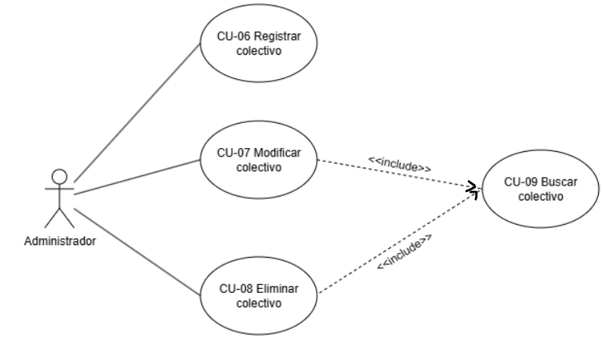

5.2.1 CU-06: Registrar Colectivo
ID del caso de uso | CU-06 |  | Ref. ID RF | RF-15
Nombre del caso de uso | Registrar Colectivo
Iniciador | Administrador.
Otros actores
Precondición | Se debe iniciar sesión como administrador.
Flujo básico
Actor/Caso de uso |  | Sistema
- Petición de registrar un nuevo colectivo dentro de un circuito.
 |  | - Muestra un formulario a llenar para cargar el nuevo colectivo.
- Llena el formulario y manda los valores.
 |  | 4. Verifica los valores del nuevo circuito y los guarda.
Camino alternativo 1 | En el paso 4 en caso de no validar el Colectivo, se envía un error al cliente y se reinicia el formulario.  Vuelve al paso 2.
Puntos de extensión
Poscondición | Se registra un nuevo colectivo en el sistema.

5.2.2 CU-07: Modificar colectivo
ID del caso de uso | CU-07 |  | Ref. ID RF | RF-16
Nombre del caso de uso | Modificar colectivo.
Iniciador | Administrador.
Otros actores
Precondición | Se debe haber iniciado sesión y ser administrador.  Debe existir un colectivo a modificar previamente.
Flujo básico
Actor/Caso de uso |  | Sistema
- Enviar la matrícula del colectivo a modificar.
 |  | - <<include>> buscar colectivo, el cual verifica si existe el colectivo a modificar.
 |  | 3. Muestra un formulario a llenar para modificar el colectivo.
4. Llena el formulario y manda valores.
 |  | 5. Valida los valores modificados y los guarda.
Camino alternativo 1 | En el paso 5 en el caso de no poder validar las modificaciones, ya sea porque no cambie nada o por valores incorrectos, se envía un error al cliente y se reinicia el formulario.  Vuelve al paso 3.
Camino alternativo 2 | En el paso 2 en caso de no existir el colectivo, el sistema envía un error al cliente y reinicia la petición de la matrícula del colectivo a modificar.  Vuelve al paso 1.
Puntos de extensión
Poscondición | Se modifica un colectivo existente en el sistema.

5.2.3 CU-08: Eliminar Colectivo
ID del caso de uso | CU-08 |  | Ref. ID RF | RF-17
Nombre del caso de uso | Eliminar colectivo.
Iniciador | Administrador.
Otros actores
Precondición | Se debe haber iniciado sesión y ser administrador.  Debe existir un Colectivo en estado de baja previamente.
Flujo básico
Actor |  | Sistema
- Pide la eliminación del circuito con su id.
 |  | - <<include>> buscar Colectivo, el cual verifica si existe el circuito a modificar.
 |  | 3. Elimina el Colectivo y guarda el cambio en el sistema.
Camino alternativo 1 | En el paso 2 en caso de no existir el Colectivo, el sistema envía un error al cliente y reinicia la petición de la matrícula del Colectivo a eliminar.  Vuelve al paso 1.
Puntos de extensión
Poscondición | Se elimina un Colectivo existente en el sistema.

5.2.4 CU-09: Buscar Colectivo
ID del caso de uso | CU-09 |  | Ref. ID RF | RF-16 y RF-17
Nombre del caso de uso | Buscar Colectivo.
Iniciador | CU-07 y CU-08
Otros actores | Administrador y Operador.
Precondición | Se debe hacer uso de uno de los casos de uso de modificación o de eliminación de Colectivo.
Flujo básico
Actor/Caso de Uso |  | Sistema
1. Envía la matrícula de un Colectivo para consultar.
 |  | 2. Muestra el Colectivo al que se hace referencia.
Camino alternativo 1 | En el paso 2 en caso de no existir retorna una excepción. Vuelve al paso 1
Puntos de extensión
Poscondición | Se envía el recorrido registrado al que se hace referencia.

5.3 DCU-03: Gestión de itinerarios
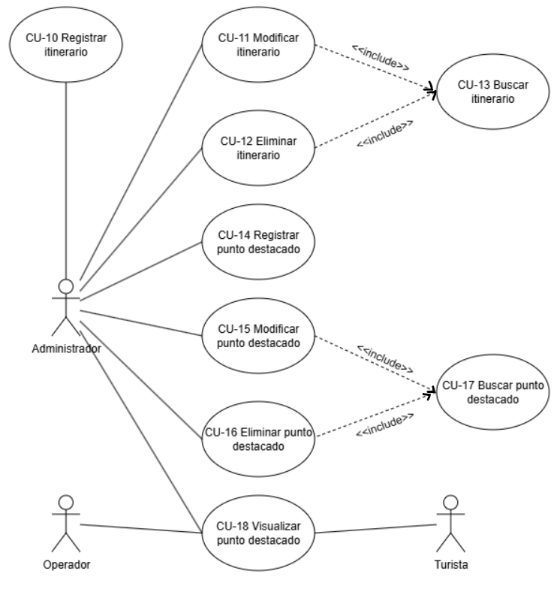

5.3.1 CU-10: Registrar itinerario
ID del caso de uso | CU-10 |  | Ref. ID RF | RF-20
Nombre del caso de uso | Registrar itinerario.
Iniciador | Administrador.
Otros actores
Precondición | Se debe haber iniciado sesión y ser administrador.
Flujo básico
Actor/Caso de Uso |  | Sistema
1. Petición de registro de un nuevo itinerario dentro de un circuito.
 |  | 2. Muestra un formulario a llenar para cargar el nuevo itinerario.
3. Llena el formulario y manda los valores.
 |  | 4. Valida los valores del nuevo itinerario y los guarda.
Camino alternativo 1 | En el paso 4 en caso de no validar el itinerario, se envía un error al cliente y se reinicia el formulario.  Vuelve al paso 2.
Puntos de extensión
Poscondición | Se registra un nuevo itinerario en el sistema.

5.3.2 CU-11: Modificar Itinerario.
ID del caso de uso | CU-11 |  | Ref. ID RF | RF-21
Nombre del caso de uso | Modificar Itinerario.
Iniciador | Administrador.
Otros actores
Precondición | Se debe haber iniciado sesión y ser administrador.  Debe existir un itinerario a modificar previamente.
Flujo básico
Actor/Caso de uso |  | Sistema
1. Enviar el id del itinerario a modificar.
 |  | 2. <<include>> buscar itinerario, el cual verifica si existe el itinerario a modificar.
 |  | 3. Muestra un formulario a llenar para modificar un Itinerario.
4. Llena el formulario y manda valores.
 |  | 5. Valida los valores modificados y los guarda.
Camino alternativo 1 | En el paso 5 en el caso de no poder validar las modificaciones, ya sea porque no cambie nada o por valores incorrectos, se envía un error al cliente y se reinicia el formulario.  Vuelve al paso 3.
Camino alternativo 2 | En el paso 2 en caso de no existir el itinerario, el sistema envía un error al cliente y reinicia la petición del id del itinerario a modificar.  Vuelve al paso 1.
Puntos de extensión
Poscondición | Se modifica un Itinerario existente en el sistema.

5.3.3 CU-12: Eliminar itinerario
ID del caso de uso | CU-12 |  | Ref. ID RF | RF-22
Nombre del caso de uso | Eliminar itinerario.
Iniciador | Administrador.
Otros actores
Precondición | Se debe haber iniciado sesión y ser administrador.
Flujo básico
Actor/Caso de Uso |  | Sistema
1. Pide la eliminación del itinerario con su id.
 |  | 2. <<include>> buscar itinerario, el cual verifica si existe el itinerario a eliminar.
 |  | 3. Elimina el itinerario y guarda el cambio en el sistema.
Camino alternativo 1 | En el paso 2 en caso de no existir el Colectivo, el sistema envía un error al cliente y reinicia la petición del id del itinerario a eliminar.  Vuelve al paso 1.
Puntos de extensión
Poscondición | Se elimina un itinerario existente en el sistema.

5.3.4 CU-13: Buscar Itinerario.
ID del caso de uso | CU-13 |  | Ref. ID RF | RF-11 y RF-12
Nombre del caso de uso | Buscar Itinerario.
Iniciador | CU-11 y CU-12.
Otros actores | Administrador y Operador.
Precondición | Se debe hacer uso de uno de los casos de uso de modificación o de eliminación de Itinerario.
Flujo básico
Actor/Caso de Uso |  | Sistema
- Envía el id de un Itinerario para consultar.
 |  | 2.Muestra el Itinerario al que se hace referencia.
Camino alternativo 1 | En el paso 2 en caso de no existir retorna una excepción. Vuelve al paso 1
Puntos de extensión
Poscondición | Se envía el Itinerario registrado al que se hace referencia.

5.3.5 CU-14: Registrar Punto Destacado
ID del caso de uso | CU-14 |  | Ref. ID RF | RF-07
Nombre del caso de uso | Registrar Punto Destacado.
Iniciador | Administrador.
Otros actores
Precondición | Se debe haber iniciado sesión y ser administrador.
Flujo básico
Actor/Caso de Uso |  | Sistema
1. Petición de registro de un nuevo Punto Destacado dentro de un Itinerario.
 |  | 2. Muestra un formulario a llenar para cargar el nuevo Punto Destacado.
3. Llena el formulario y manda los valores.
 |  | 4. Valida los valores del nuevo Punto Destacado y los guarda.
Camino alternativo 1 | En el paso 4 en caso de no validar el Punto Destacado, se envía un error al cliente y se reinicia el formulario.  Vuelve al paso 2.
Puntos de extensión
Poscondición | Se registra un nuevo Punto Destacado en el sistema.

5.3.6 CU-15: Modificar punto destacado.
ID del caso de uso | CU-15 |  | Ref. ID RF | RF-08
Nombre del caso de uso | Modificar punto destacado.
Iniciador | Administrador.
Otros actores
Precondición | Se debe haber iniciado sesión y ser administrador.  Debe existir un punto destacado a modificar previamente.
Flujo básico
Actor/Caso de uso |  | Sistema
1. Enviar el id del punto destacado a modificar.
 |  | 2. <<include>> buscar punto destacado, el cual verifica si existe el punto destacado a modificar.
 |  | 3. Muestra un formulario a llenar para modificar un punto destacado.
4. Llena el formulario y manda valores.
 |  | 5. Valida los valores modificados y los guarda.
Camino alternativo 1 | En el paso 5 en el caso de no poder validar las modificaciones, ya sea porque no cambie nada o por valores incorrectos, se envía un error al cliente y se reinicia el formulario.  Vuelve al paso 3.
Camino alternativo 2 | En el paso 2 en caso de no existir el punto destacado, el sistema envía un error al cliente y reinicia la petición del id del punto destacado a modificar.  Vuelve al paso 1.
Puntos de extensión
Poscondición | Se modifica un punto destacado existente en el sistema.

5.3.7 CU-16: Eliminar Punto Destacado
ID del caso de uso | CU-16 |  | Ref. ID RF | RF-09
Nombre del caso de uso | Eliminar Punto Destacado
Iniciador | Administrador.
Otros actores
Precondición | Se debe haber iniciado sesión y ser administrador.
Flujo básico
Actor/Caso de Uso |  | Sistema
1. Pide la eliminación de un Punto Destacado con su id.
 |  | 2. <<include>> Buscar Punto Destacado, el cual verifica si existe el Punto Destacado a eliminar.
 |  | 3. Elimina el Punto Destacado y guarda el cambio en el sistema.
Camino alternativo 1 | En el paso 2 en caso de no existir el Punto Destacado, el sistema envía un error al cliente y reinicia la petición del id del Punto Destacado a eliminar.  Vuelve al paso 1.
Puntos de extensión
Poscondición | Se elimina un Punto Destacado existente en el sistema.

5.3.8 CU-17: Buscar Punto Destacado
ID del caso de uso | CU-17 |  | Ref. ID RF | CU-16 y CU-15
Nombre del caso de uso | Buscar Punto Destacado.
Iniciador | CU-15 y CU-16
Otros actores | Administrador y Operador.
Precondición | Se debe hacer uso de uno de los casos de uso de modificación o de eliminación de Punto Destacado.
Flujo básico
Actor/Caso de Uso |  | Sistema
- Envía el ID de un Punto Destacado para consultar.
 |  | 2. Muestra el Punto Destacado al que se hace referencia.
Camino alternativo 1 | En el paso 2 en caso de no existir retorna una excepción. Vuelve al paso 1
Puntos de extensión
Poscondición | Se envía el Punto Destacado registrado al que se hace referencia.

5.3.9 CU-18: Visualizar punto destacado
ID del caso de uso | CU-18 |  | Ref. ID RF | RF-10
Nombre del caso de uso | Visualizar punto destacado
Iniciador | Administrador, operador y turista.
Otros actores
Precondición | Se debe haber iniciado sesión.
Flujo básico
Actor/Caso de uso |  | Sistema
1. Hace una visualización de puntos destacados dentro de un itinerario
 |  | 2. Devuelve los puntos destacados.
Camino alternativo 1 | En el paso 2 en caso de no existir puntos destacados, retorna un error al cliente.  Vuelve al paso 1
Puntos de extensión
Poscondición | Devuelve todos los puntos destacados dentro de un itinerario existente en el sistema.

DCU-04: Gestión de usuarios
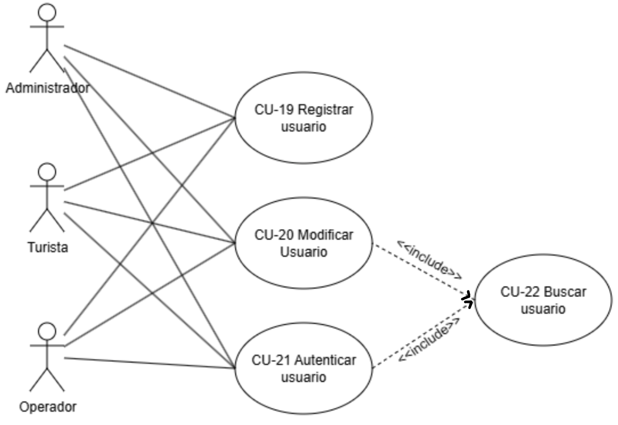

5.4.1 CU-19: Registrar usuario
ID del caso de uso | CU-19 |  | Ref. ID RF | RF-01
Nombre del caso de uso | Registrar usuario.
Iniciador | Administrador, operador y turista.
Otros actores
Precondición
Flujo básico
Actor/Caso de Uso |  | Sistema
1. Se pide registrar un nuevo usuario.
 |  | 2. El sistema envía un formulario para el registro de un nuevo usuario.
3. Se mandan los valores del formulario.
 |  | 4. Se validan los valores enviados por el usuario.
Camino alternativo 1 | En el paso 4 en caso de no validar el usuario, se envía un error al cliente y se reinicia el formulario.  Vuelve al paso 2.
Puntos de extensión
Poscondición | Se registra un nuevo usuario en el sistema.

5.4.2 CU-20: Modificar Usuario
ID del caso de uso | CU-20 |  | Ref. ID RF | RF-02
Nombre del caso de uso | Modificar colectivo.
Iniciador | Administrador, Turista y Operador
Otros actores
Precondición | Se debe haber iniciado sesión.
Flujo básico
Actor/Caso de uso |  | Sistema
1. Enviar DNI del colectivo a modificar.
 |  | - <<include>> buscar usuario, el cual verifica si existe el usuario a modificar.
 |  | 3. Muestra un formulario a llenar para modificar el usuario.
4. Llena el formulario y manda valores.
 |  | 5. Valida los valores modificados y los guarda.
Camino alternativo 1 | En el paso 5 en el caso de no poder validar las modificaciones, ya sea porque no cambie nada o por valores incorrectos, se envía un error al cliente y se reinicia el formulario.  Vuelve al paso 3.
Camino alternativo 2 | En el paso 2 en caso de no existir el colectivo, el sistema envía un error al cliente y reinicia la petición de la matrícula del colectivo a modificar.  Vuelve al paso 1.
Puntos de extensión
Poscondición | Se modifica un colectivo existente en el sistema.

5.4.3 CU-21: Autenticar usuario
ID del caso de uso | CU-21 |  | Ref. ID RF | RF-24
Nombre del caso de uso | Autenticar usuario.
Iniciador | Administrador, operador y turista.
Otros actores
Precondición | Debe existir el usuario a autenticar previamente.
Flujo básico
Actor/Caso de Uso |  | Sistema
 |  | 1. El sistema envía un formulario de autenticación de usuario.
2. Se llena el formulario con el gmail y la contraseña del usuario.
 |  | 3. <<include>> buscar usuario, el cual verifica si existe el usuario a autenticar.
 |  | 4. El sistema valida los valores de autenticación del usuario.
Camino alternativo 1 | En el paso 4 en caso de no validar la autenticación del usuario, se envía un error al cliente y se reinicia el formulario.  Vuelve al paso 1.
Camino alternativo 2 | En el paso 3 en el caso de no existir el usuario a autenticar, el sistema envía un error al cliente y reinicia la petición de autenticación de usuario. Vuelve al paso 1
Puntos de extensión
Poscondición | Se loguea el usuario en el sistema.

5.4.4 CU-22: Buscar Usuario
ID del caso de uso | CU-22 |  | Ref. ID RF | CU-20 y CU-21
Nombre del caso de uso | Buscar Usuario
Iniciador | CU-20 y CU-21
Otros actores | Administrador, Operador y Turista
Precondición | Se debe hacer uso de uno de los casos de uso de modificación o de eliminación de Usuario.
Flujo básico
Actor/Caso de Uso |  | Sistema
1. Envía el DNI de un Usuario para consultar.
 |  | 2. Muestra el Usuario al que se hace referencia.
Camino alternativo 1 | En el paso 2 en caso de no existir retorna una excepción.  Vuelve al paso 1
Puntos de extensión
Poscondición | Se envía el Usuario registrado al que se hace referencia.

5.5 DCU-05: Gestión de reservas
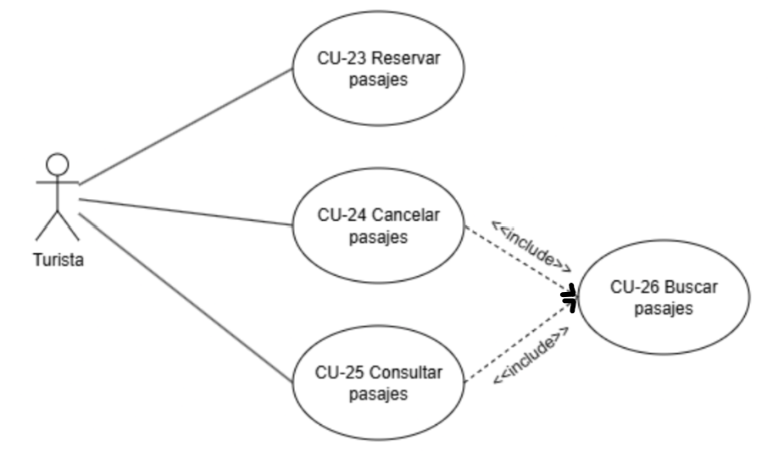

5.5.1 CU-23: Reservar Pasajes
ID del caso de uso | CU-23 |  | Ref. ID RF | RF-13
Nombre del caso de uso | Registrar circuito.
Iniciador | Turista
Otros actores
Precondición | Se debe haber iniciado sesión y ser Turista.
Flujo básico
Actor/Caso de Uso |  | Sistema
- Petición de registro de un nuevo Pasaje.
 |  | - Verifica si hay cupo disponible.
 |  | - Muestra un formulario a llenar para cargar el nuevo pasaje.
- Llena el formulario y manda los valores.
 |  | - Valida los valores del nuevo Pasaje y los guarda.
 |  | - Actualiza el cupo.
Camino alternativo 1 | En el paso 4 en caso de no validar el Pasaje, se envía un error al cliente y se reinicia el formulario.  Vuelve al paso 2.
Puntos de extensión
Poscondición | Se registra un nuevo Pasaje en el sistema.

5.5.2 CU-24: Cancelar Pasajes
ID del caso de uso | CU-24 |  | Ref. ID RF | RF-14
Nombre del caso de uso | Cancelar Pasajes.
Iniciador | Turista.
Otros actores
Precondición | Se debe haber iniciado sesión, ser turista y tener una reserva previa a no menos de una hora de la salida.
Flujo básico
Actor/Caso de Uso |  | Sistema
1. Se pide una cancelación de pasaje
 |  | 2. <<include>> Buscar pasajes, el cual verifica si existe el pasaje a eliminar.
 |  | 3. El sistema verifica si cumple el tiempo mínimo.
 |  | 4. Se cancela la reserva del pasaje.
Camino alternativo 1 | En el paso 3 en el caso de no cumplir con el tiempo mínimo, el sistema envía un error de cancelación al cliente.  Vuelve al paso 1.
Camino alternativo 2 | En el paso 2 en el caso de no encontrar ningún pasaje a cancelar, el sistema envía un error de cancelación al cliente.  Vuelve al paso 1.
Puntos de extensión
Poscondición | Se cancela la reserva de un pasaje.

5.5.3 CU-25: Consultar Pasajes
ID del caso de uso | CU-25 |  | Ref. ID RF | RF-27
Nombre del caso de uso | Consultar Pasajes.
Iniciador | Turista.
Otros actores
Precondición | Se debe haber iniciado sesión, ser turista y tener una reserva previa .
Flujo básico
Actor/Caso de Uso |  | Sistema
1. Se pide una consulta de reservas del turista.
 |  | 2. <<include>> Buscar pasajes, el cual verifica si existe/n el/los pasajes a consultar.
Camino alternativo 1 | En el paso 2 en el caso de no encontrar ningún pasaje de la consulta, el sistema envía un error al cliente.  Vuelve al paso 1.
Puntos de extensión
Poscondición | El sistema manda al cliente los pasajes consultados

5.5.4 CU-26: Buscar Pasajes
ID del caso de uso | CU-26 |  | Ref. ID RF | RF-25 y RF-24
Nombre del caso de uso | Buscar Pasajes.
Iniciador | CU-25 y CU-24.
Otros actores | Turista.
Precondición | Se debe hacer uso de uno de los casos de uso de consulta o de cancelación de reservas.
Flujo básico
Actor/Caso de Uso |  | Sistema
- Envía el ID de una reserva para consultar.
 |  | 2. Muestra la reserva a la que se hace referencia.
Camino alternativo 1 | En el paso 2 en el caso de no encontrar ningún pasaje de la consulta, el sistema envía un error al cliente.  Vuelve al paso 1
Puntos de extensión
Poscondición | El sistema manda al cliente los pasajes consultados.

5.6 DCU-06: Gestión de avisos
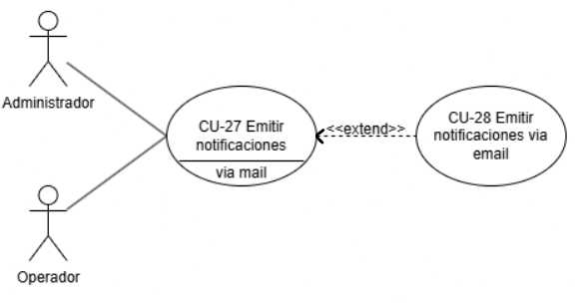

5.6.1 CU-27: Emitir notificaciones
ID del caso de uso | CU-27 |  | Ref. ID RF | RF-11
Nombre del caso de uso | Emitir notificaciones.
Iniciador | Administradores y operadores.
Otros actores
Precondición | Se debe haber iniciado sesión y ser administrador.
Flujo básico
Actor/Caso de Uso |  | Sistema
1. Introducir una notificación de demora o aviso.
 |  | 2. Muestra de notificación en la página.
Puntos de extensión | CU-28
Poscondición | Muestra en la página principal el aviso.

5.6.2 CU-28: Emitir notificaciones por email
ID del caso de uso | CU-28 |  | Ref. ID RF | CU-27
Nombre del caso de uso | Emitir notificaciones por email.
Iniciador | Administradores y operadores.
Otros actores
Precondición | Se debe haber iniciado sesión y ser administrador.
Flujo básico
Actor/Caso de Uso |  | Sistema
1. Introducir una notificación de demora o aviso.
 |  | 2. El sistema manda una notificación por gmail a los usuarios que sea necesario.
Puntos de extensión
Poscondición | Manda notificaciones via gmail.

DCU-07: Gestión de informes
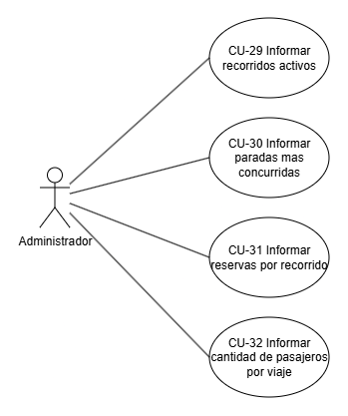

5.7.1 CU-29: Informar Recorridos Activos
ID del caso de uso | CU-29 |  | Ref. ID RF | RF-24
Nombre del caso de uso | Informar Recorridos Activos
Iniciador | Administrador
Otros actores
Precondición | Se debe haber iniciado sesión y ser Administrador.
Flujo básico
Actor/Caso de Uso |  | Sistema
1. Se realiza una solicitud del informe al sistema.
 |  | 2. El sistema procesa y genera un informe con todos los recorridos activos.
Puntos de extensión
Poscondición | El sistema devuelve un informe

5.7.2 CU-30: Informar Paradas más Concurridas
ID del caso de uso | CU-30 |  | Ref. ID RF | RF-25
Nombre del caso de uso | Informar Paradas más Concurridas
Iniciador | Administrador
Otros actores
Precondición | Se debe haber iniciado sesión y ser Administrador.
Flujo básico
Actor/Caso de Uso |  | Sistema
1. Se realiza la solicitud del informe al sistema.
 |  | 2. Muestra un formulario a llenar para cargar un recorrido.
3. Ingresa el recorrido.
 |  | 4. Devuelve un informe con las reservas efectuadas.
Puntos de extensión
Poscondición | El sistema devuelve un informe

5.7.3 CU-31: Informar Reservas por Recorridos
ID del caso de uso | CU-31 |  | Ref. ID RF | RF-26
Nombre del caso de uso | Informar Reservas por Recorridos
Iniciador | Administrador
Otros actores
Precondición | Se debe haber iniciado sesión y ser Administrador.
Flujo básico
Actor/Caso de Uso |  | Sistema
1. Se realiza la solicitud del informe al sistema.
 |  | 2. Muestra un formulario a llenar para cargar un recorrido.
3. Ingresa el recorrido.
 |  | 4. Devuelve un informe con las reservas efectuadas.
Puntos de extensión
Poscondición | El sistema devuelve un informe

5.7.4 CU-32: Informar cantidad de pasajeros por viaje
ID del caso de uso | CU-32 |  | Ref. ID RF | RF-28
Nombre del caso de uso | Informar cantidad de pasajeros por viaje
Iniciador | Administrador
Otros actores
Precondición | Se debe haber iniciado sesión y ser Administrador.
Flujo básico
Actor/Caso de Uso |  | Sistema
1. Se realiza la solicitud del informe al sistema.
 |  | 2. Muestra un formulario a llenar para cargar un recorrido.
3. Ingresa el recorrido.
 |  | 4. Devuelve un informe estadístico del recorrido ingresado.
Puntos de extensión
Poscondición | El sistema devuelve un informe

MODELO DE COMPORTAMIENTO: REALIZACIÓN DE CASOS DE USO

REALIZACIÓN CU:

DCU-05: Gestión de reservas:
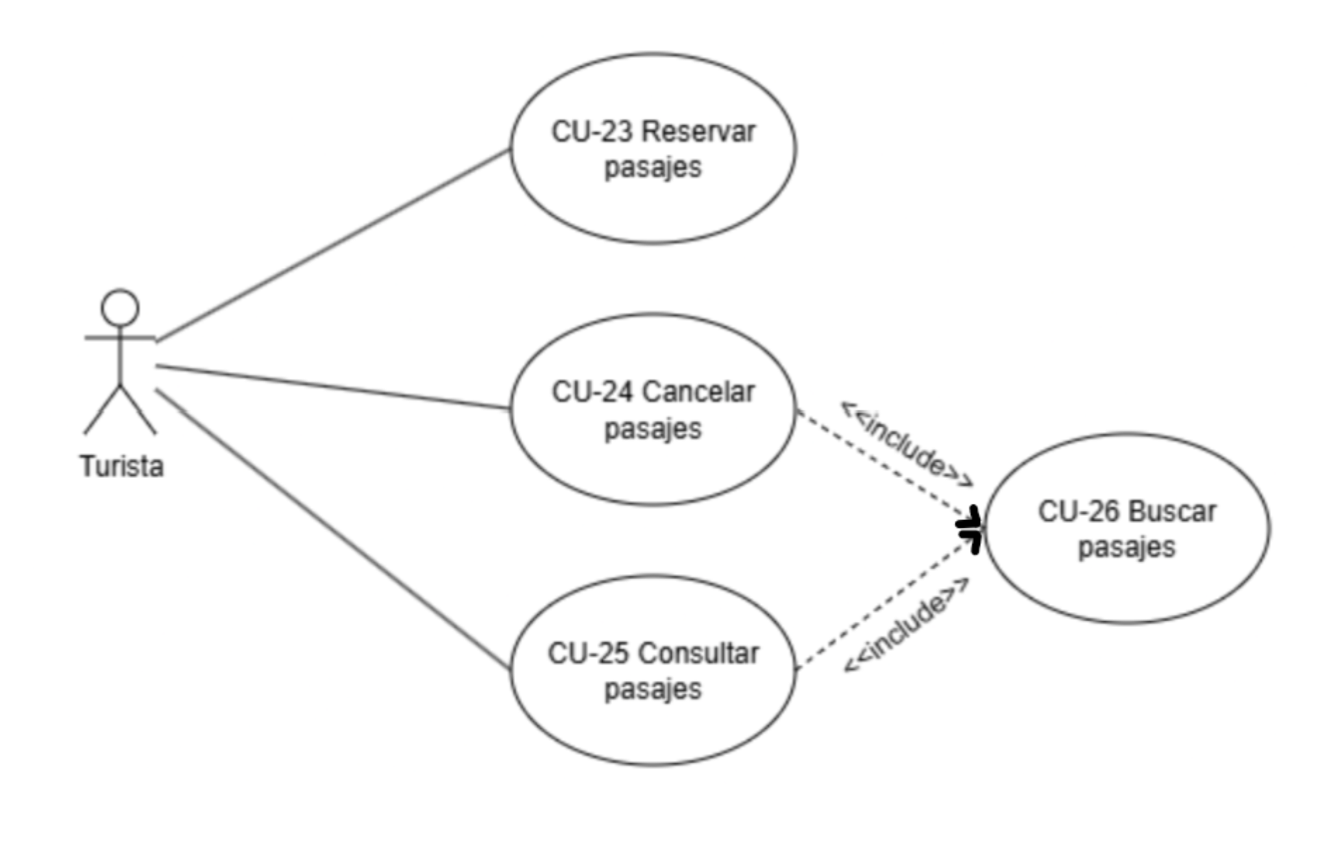

Diagrama de Clase:

DCL-05: Gestion de reservas
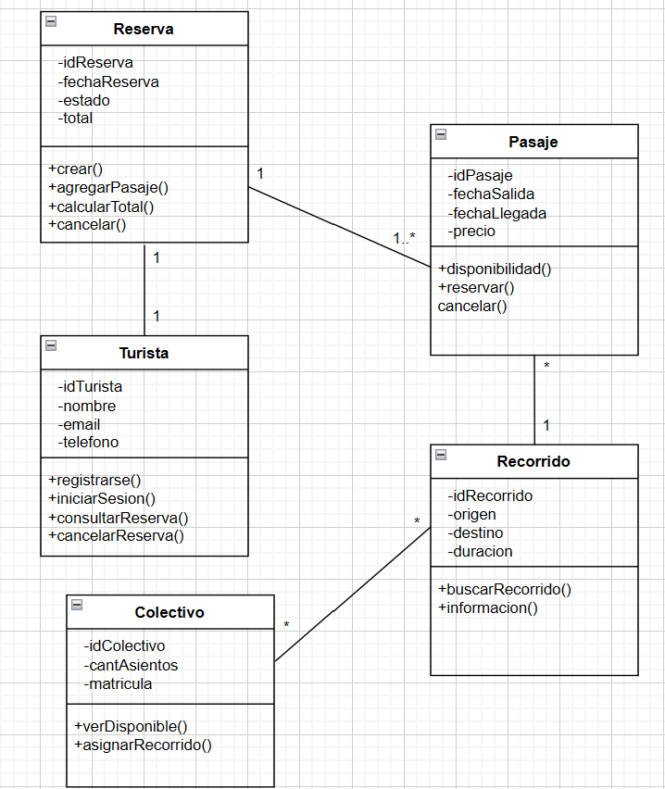

Diag. Secuencia <Cod. DSC:

DSC-05: Buscar Pasaje (CU-26)
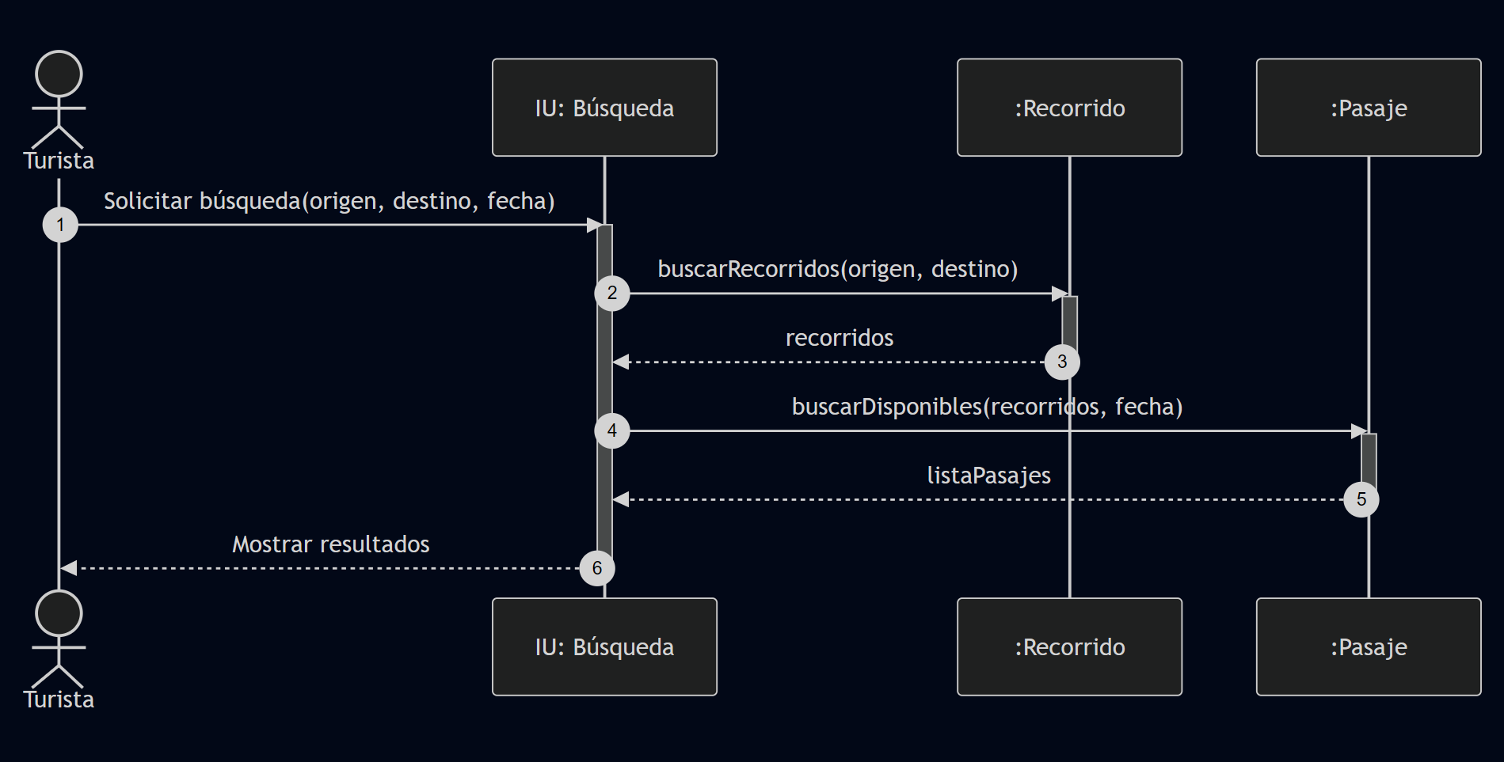

El diagrama de secuencia se realiza sobre el caso de uso base (el principal), no sobre los casos de uso incluidos ni extendidos.
El diagrama de secuencia se elabora solo para el caso de uso base, y el comportamiento de los casos incluidos o se representa dentro del flujo, ya sea insertando sus mensajes o marcándolo con una nota UML.

DSC-23: Reservar Pasaje
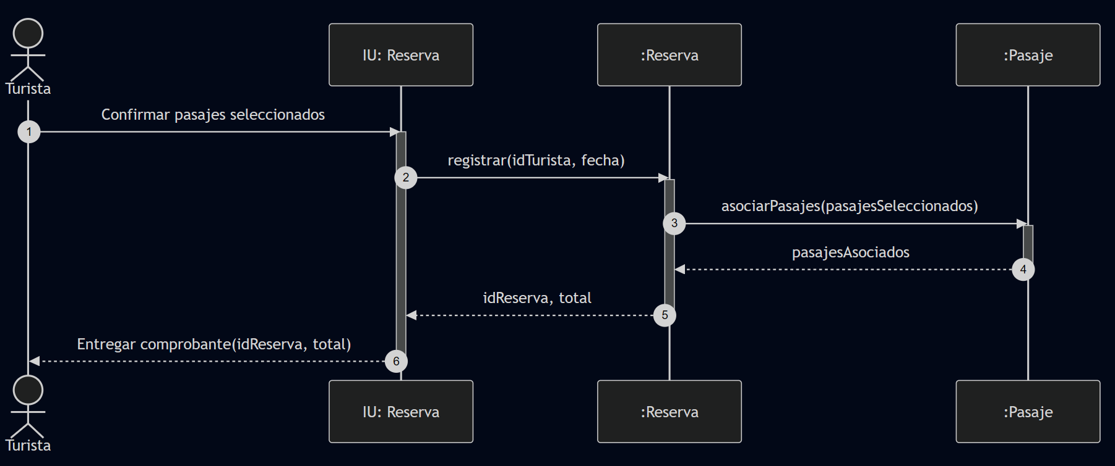
No coinciden el diagrama con la tabla de flujos de sucesos. 5.5.1 CU-23: Reservar Pasajes.
Deben modificar el Diagrama no van los objetos abajo.
Los Mensajes alineados con los pasos del flujo de sucesos

DSC-24: Cancelar Pasaje
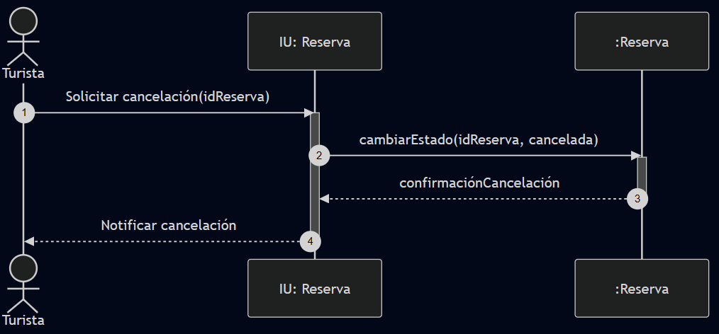

Revisar, que coincide con la tabla de flujo de sucesos.

DSC-25: Consultar Pasaje
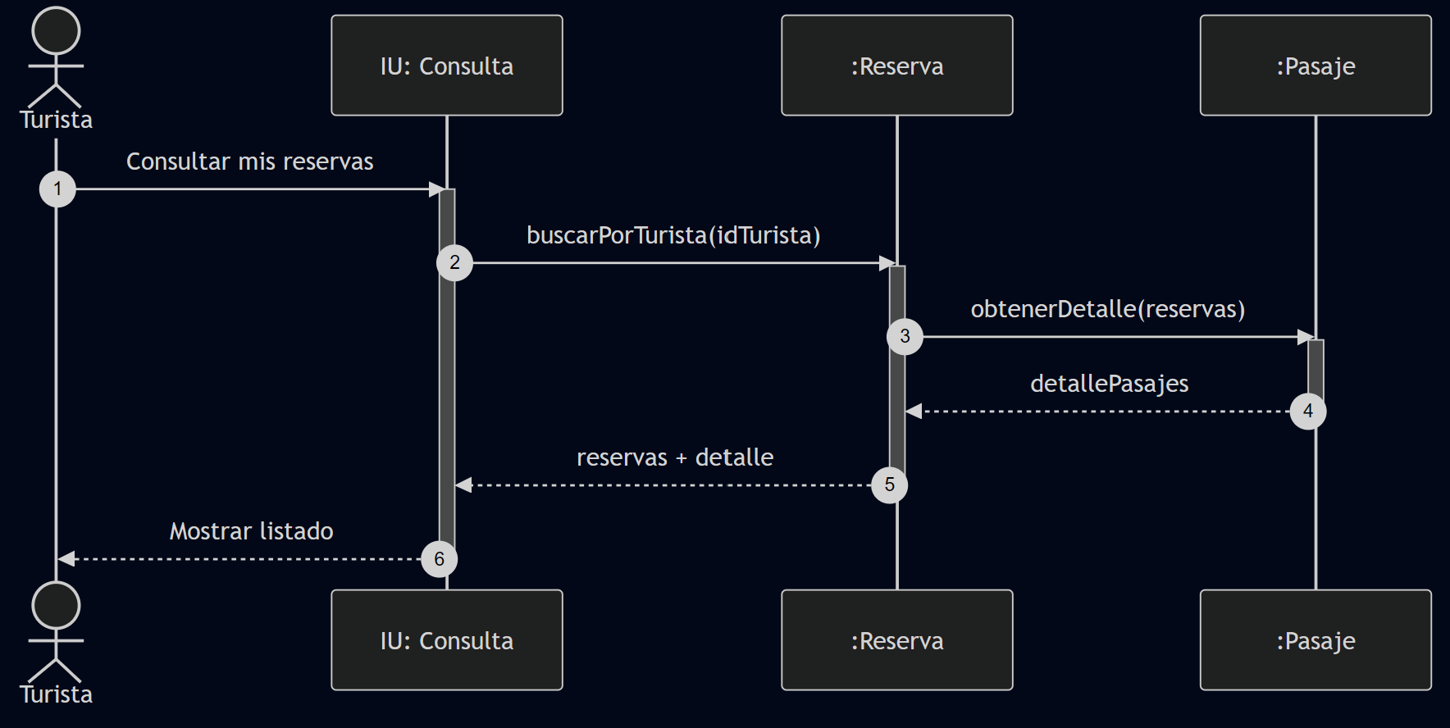

Revisar, que coincide con la tabla de flujo de sucesos.

*PLANILLA DE TRAZABILIDAD
PLANILLA DE TRAZABILIDAD DE REQUERIMIENTOS
Identificación del proyecto |  | City Tour Catamarca
Fecha de creación/actualización |  | 3/11/2025
Autor/es |  | Gallo Juan Agustin  Gallo Pablo Javier  Arce Lautaro Martin
REQUERIMIENTOS y ARTEFACTOS
Requerimiento |  |  |  | Referencias al requerimiento en otros artefactos
Id. Req. | Descripción breve del requerimiento |  | Origen | Cod. diagrama de CU y nombre | Cod. CU y nombre | Cod Diag. de Clases y nombre | Cod. Diag. de secuencia y nombre
RF-01 | Permite la creación de usuarios |  | RU-01 | DCU-04: Gestión de usuarios | CU-19: Registrar usuario
RF-02 | Permite modificar un usuario existente |  | RU-01 | DCU-04: Gestión de usuarios | CU-20: Modificar Usuario
RF-03 | Permite registrar circuitos turísticos |  | Ru-02 | DCU-01: Gestión de recorridos | CU-01: Registrar circuito
RF-04 | Permite modificar un circuito ya existente |  | RU-02 | DCU-01: Gestión de recorridos | CU-02: Modificar circuito
RF-05 | Permite eliminar un circuito turístico |  | RU-02 | DCU-01: Gestión de recorridos | CU-03: Eliminar circuito
RF-06 | Permite consultar circuitos turísticos |  | RU-02 | DCU-01: Gestión de recorridos | CU-05: Consultar circuito
RF-07 | Permite la creación de un punto de interés |  | RU-03 | DCU-03: Gestión de itinerarios | CU-14: Registrar Punto Destacado
RF-08 | Permite la modificación de un punto destacado |  | RU-03 | DCU-03: Gestión de itinerarios | CU-15: Modificar punto destacado
RF-09 | Permite la eliminación de un circuito destacado |  | RU-03 | DCU-03: Gestión de itinerarios | CU-16: Eliminar Punto Destacado
RF-10 | Permite la visualización de puntos destacados |  | RU-03 | DCU-03: Gestión de itinerarios | CU-18: Visualizar punto destacado
RF-11 | Permite visualizar notificaciones de servicio |  | RU-04 | DCU-06: Gestión de avisos | CU-27:Emitir notificaciones
RF-12 | Permite enviar las notificaciones por email |  | RU-04 | DCU-06: Gestión de avisos | CU-28:Emitir notificaciones por email
RF-13 | Permite reservar pasajes |  | RU-05 | DCU-05: Gestión de reservas | CU-23:Reservar Pasajes | DCL-05: Gestión de reservas | DSC-23: Reservar Pasaje
RF-14 | Permite cancelar una reserva de pasajes |  | RU-07 | DCU-05: Gestión de reservas | CU-24: Cancelar Pasajes | DCL-05: Gestión de reservas | DSC-24: Cancelar Pasaje
RF-15 | Permite registrar colectivos en circuitos turísticos |  | RU-08 | DCU-02: Gestión de colectivos | CU-06:Registrar Colectivo
RF-16 | Permite la modificación de colectivos |  | RU-08 | DCU-02: Gestión de colectivos | CU-07:Modificar colectivo
RF-17 | Permite eliminar colectivos |  | RU-08 | DCU-02: Gestión de colectivos | CU-08:Eliminar Colectivo
RF-18 | Permite pagar una reserva electrónicamente |  | RU-09
RF-19 | Permite registrar itinerarios en circuitos turísticos |  | RU-10 | DCU-03: Gestión de itinerarios | CU-10:Registrar itinerario
RF-20 | Permite modificar itinerarios |  | RU-10 | DCU-03: Gestión de itinerarios | CU-11:Modificar itinerario.
RF-21 | Permite la eliminación de itinerarios |  | RU-10 | DCU-03: Gestión de itinerarios | CU-12: Eliminar itinerario
RF-22 | Permite la autenticación de usuarios |  | RU-11 | DCU-04: Gestión de usuarios | CU-21:Autenticar usuario
RF-23 | Permite mostrar información de recorridos activos |  | RU-17 | DCU-07: Gestión de informes | CU-29:Informar Recorridos Activos
RF-24 | Permite mostrar información de paradas más concurridas |  | RU-17 | DCU-07: Gestión de informes | CU-30: Informar Paradas más Concurridas
RF-25 | Permite mostrar informes de reservas en un recorrido |  | RU-17 | DCU-07: Gestión de informes | CU-31:Informar Reservas por Recorridos
RF-26 | Permite consultar reservas |  | RU-17 | DCU-05: Gestión de reservas | CU-25:Consultar Pasajes | DCL-05: Gestión de reservas | DSC-25: Consultar Pasaje
RF-27 | Permite mostrar estadísticas de cantidad de pasajeros por viajes en un rango de tiempo específico |  | RU-17 | DCU-07: Gestión de informes | CU-32: Informar cantidad de pasajeros por viaje
RNF-01 | El sistema no debe tardar más de lo debido |  | RU-13
RNF-02 | Utilizar contraseñas seguras |  | RU-11
RNF-03 | Implementación de medidas OWASP |  | RU-16
RNF-04 | La interfaz debe ser responsiva |  | RU-12
RNF-05 | Los formatos de informe deben ser del tipo:PDF, Excel y CSV |  | RU-17
RNF-06 | Uso Django y PostgreSQL |  | RU-15
RNF-07 | Uso de lenguajes de programación: HTML, CSS y JAVASCRIPT |  | RU-14
RNF-08 | Cumplir con la Ley Argentina N.º 25.326 de protección de datos.
RNF-9 | Cumplir con la normativa del transporte de pasajeros N° 958/92.

